# Lab 6:

Do không cài được Backtrack 5 R1, nên em quyết định thực hành trên kali linux.

Địa chỉ IP của máy: **192.168.1.170**



Cài đặt Volatility 2 in Kali Linux

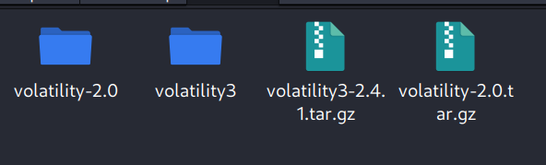

Chuyển tới thư mục volatility, cấp quyền thực thi cho file vol.py

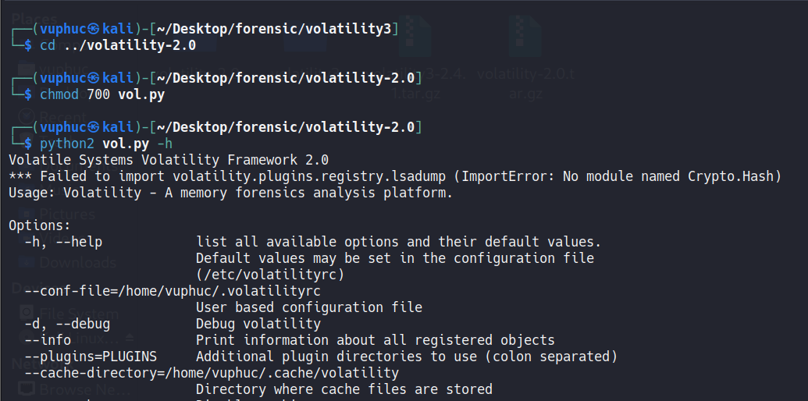

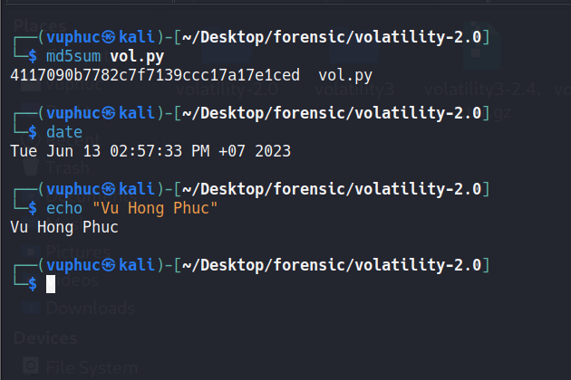

# Lab 7:

System Information

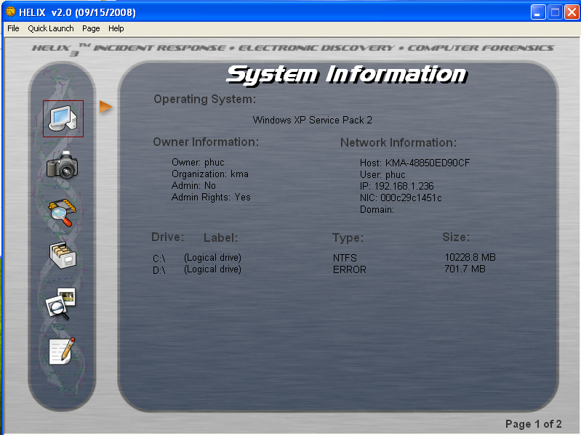

Process ID của Explorer.exe

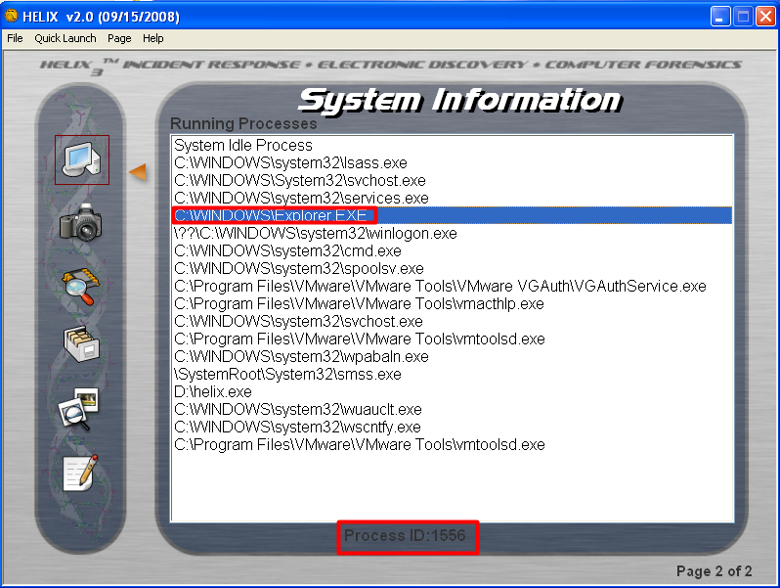

System Summary:

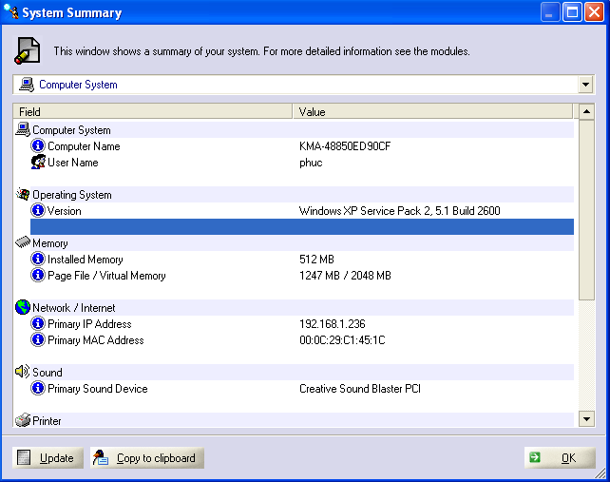

Network Information

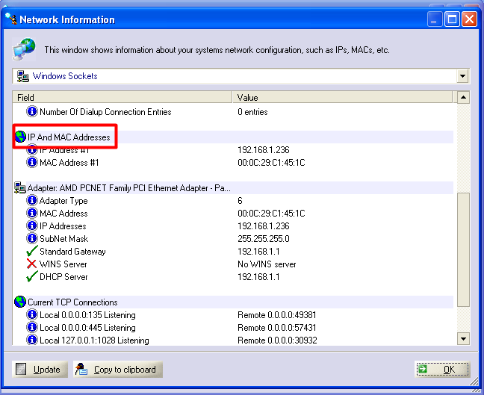

Cài đặt thành công Helix Ubuntu

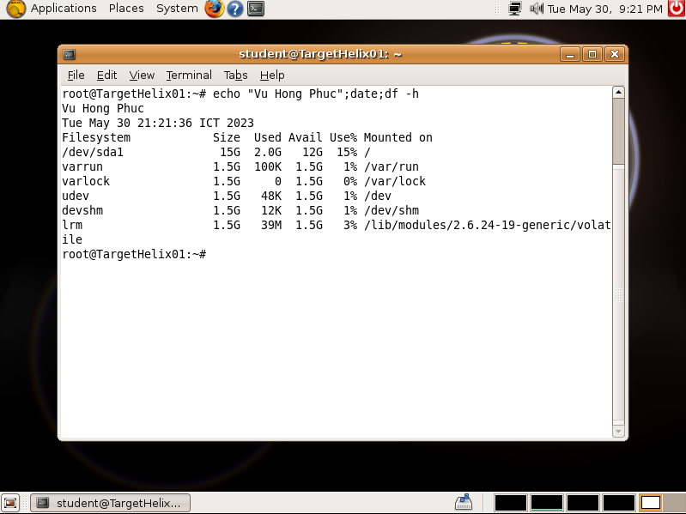

Địa chỉ IP của máy là : **192.168.1.237**

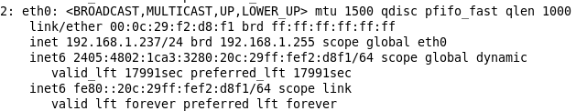

Tạo server sử dụng netcat với cổng lắng nghe là 8888 và khi nhận được file sẽ lưu thành **WV01_clean.dd**

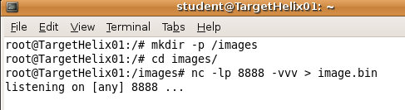

Thực hiện chuyển file dump memeory từ Windows XP sang Ubuntu bằng nc:

Trên Windows:

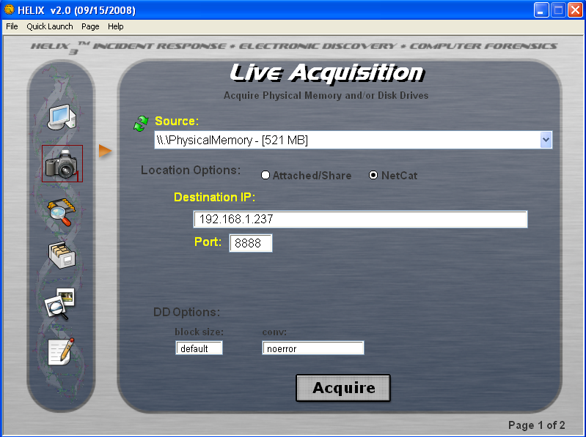

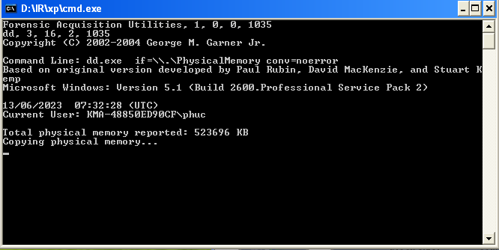

Trên Ubuntu:

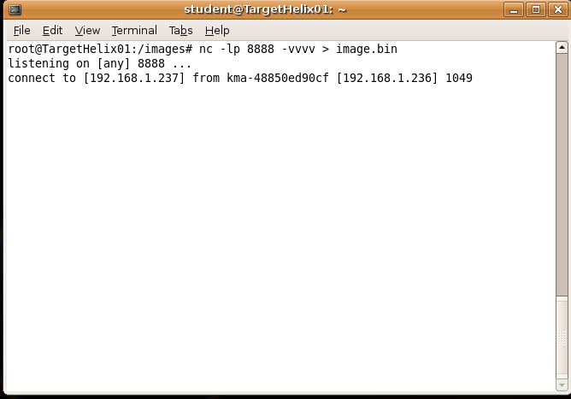

Sau khi chuyển thành công:

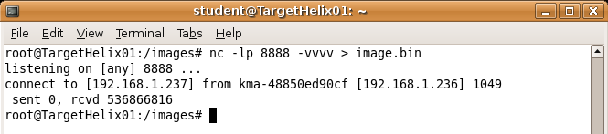

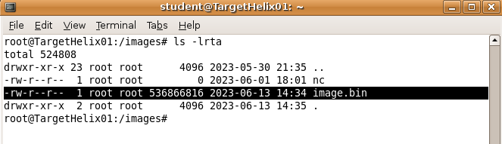

# Lab 8:

Chuyển file memdump từ Windows sang máy Kali và đặt tên là **WV01_clean.dd**

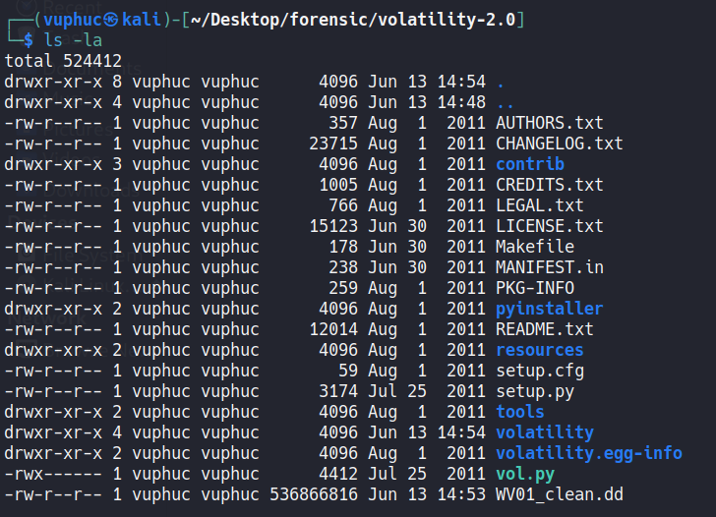

Sử dụng plugin imageinfo để hiện thông tin máy. 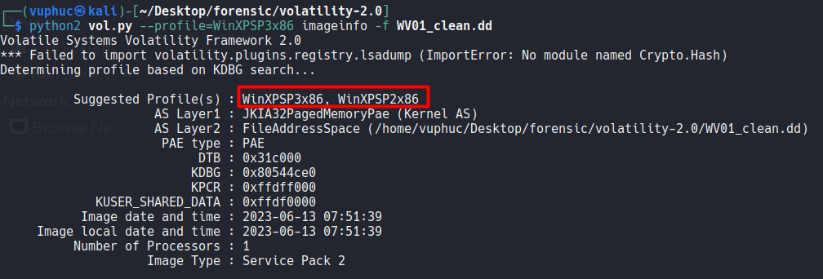

Sử dụng plugin pslist để liệt kê các tiến trình

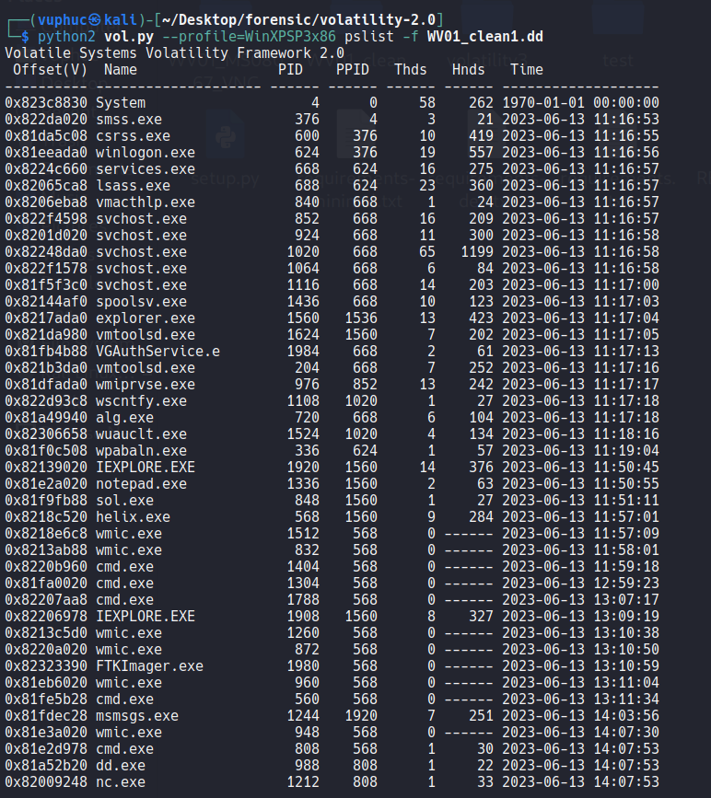

Tiến trình explorer.exe với PID là **1560**

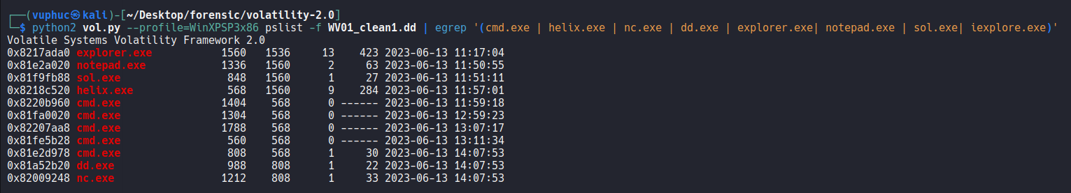

Sử dụng plugin tree để liệt kê các tiến trình dạng cây

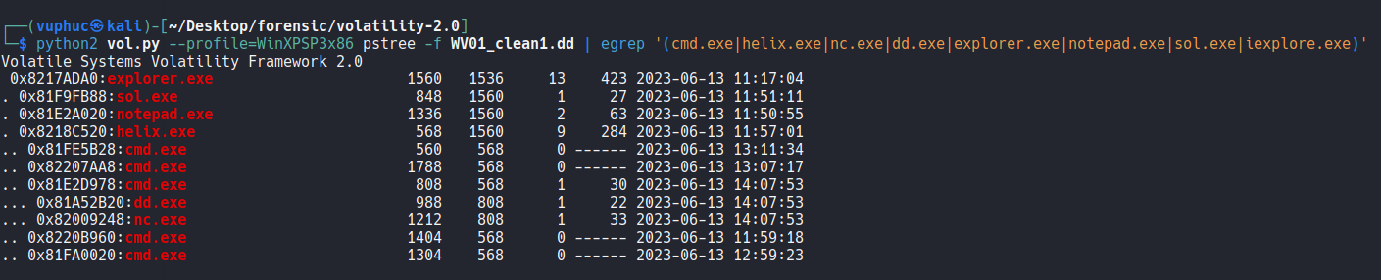

Sử dụng plugin connections

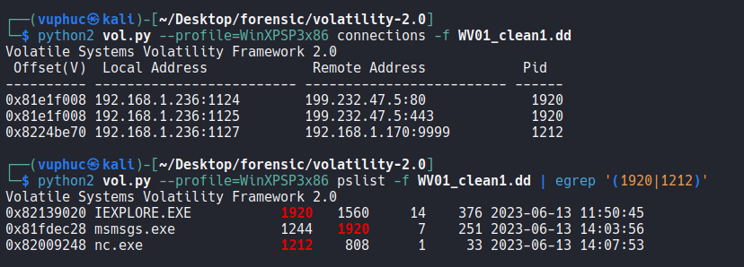

Sử dụng plugin connscan



Một số dll của tiến trình explorer.exe

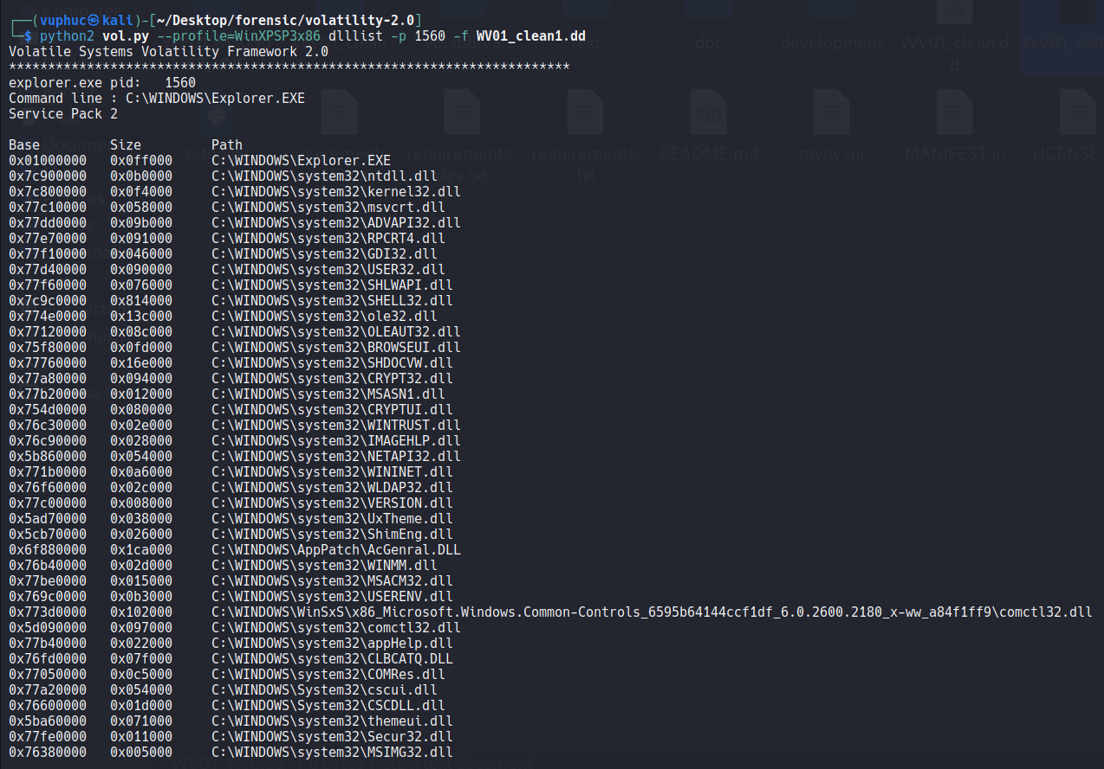

Proof of Lab

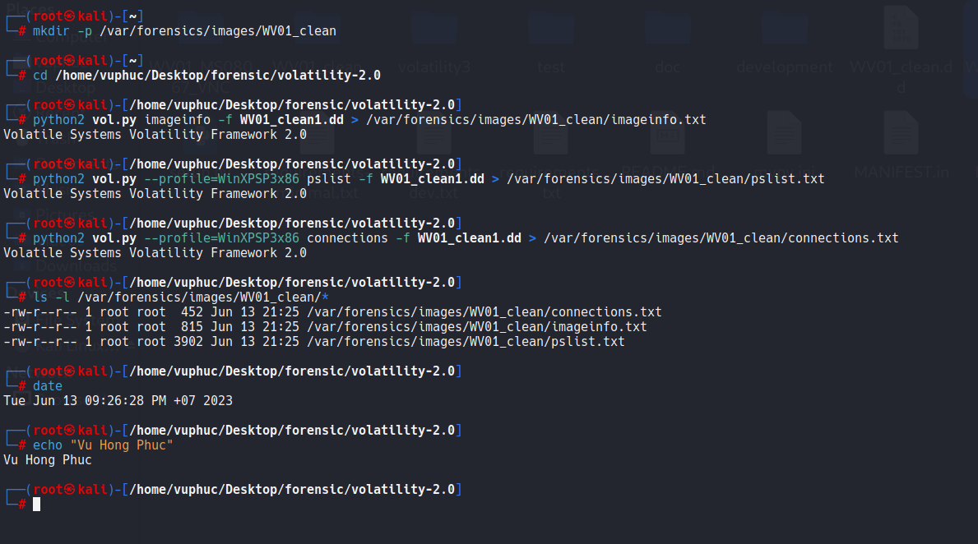

# Lab 9:

Tạo mới thư mục và tạo một server lắng nghe cổng 8888 để nhận file

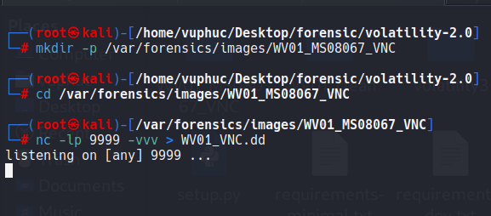

IP máy Windows XP

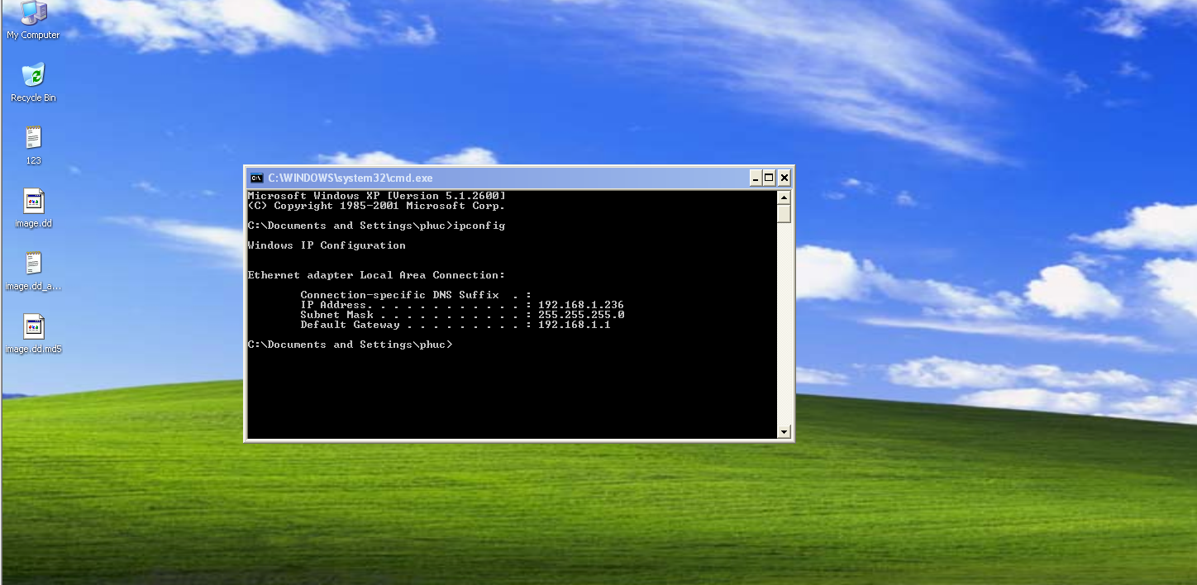

Chọn module ms08_067

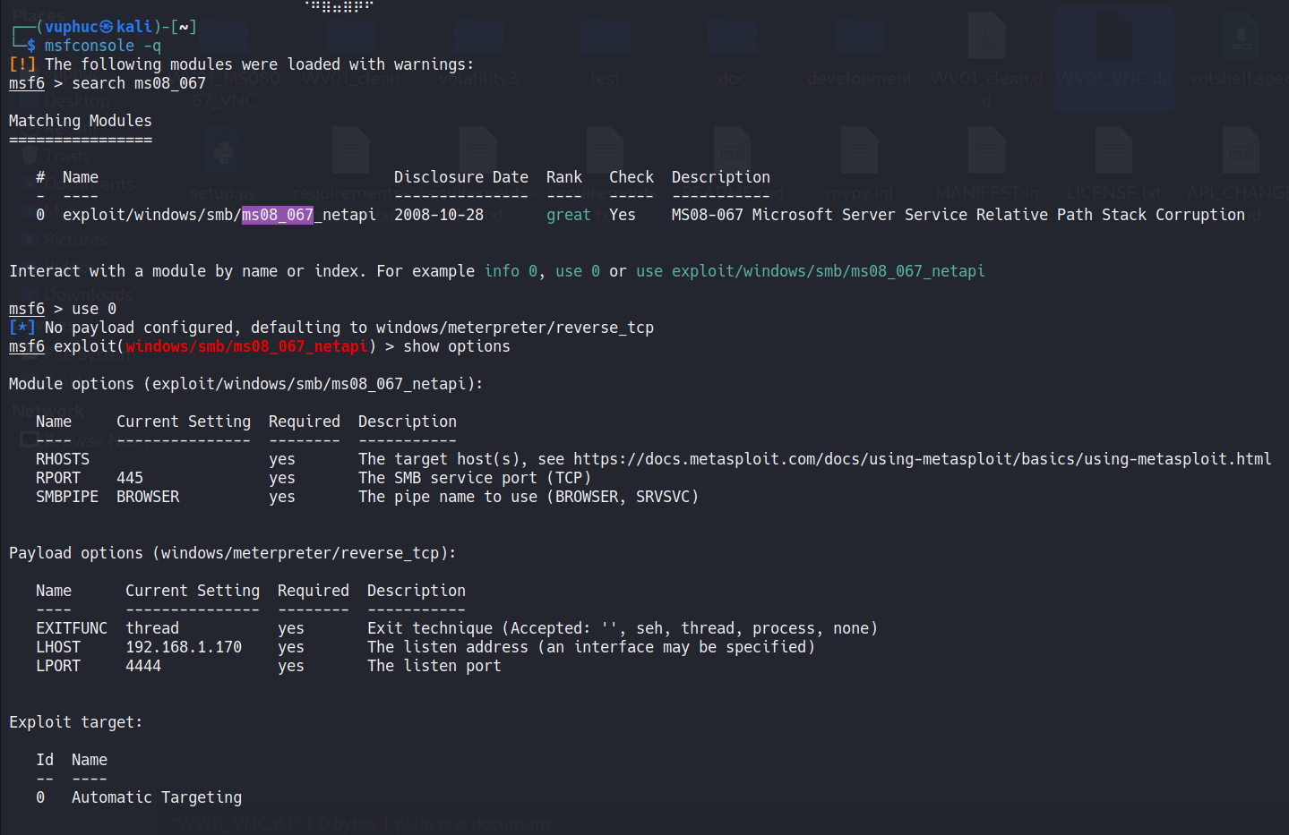

Set các tham số

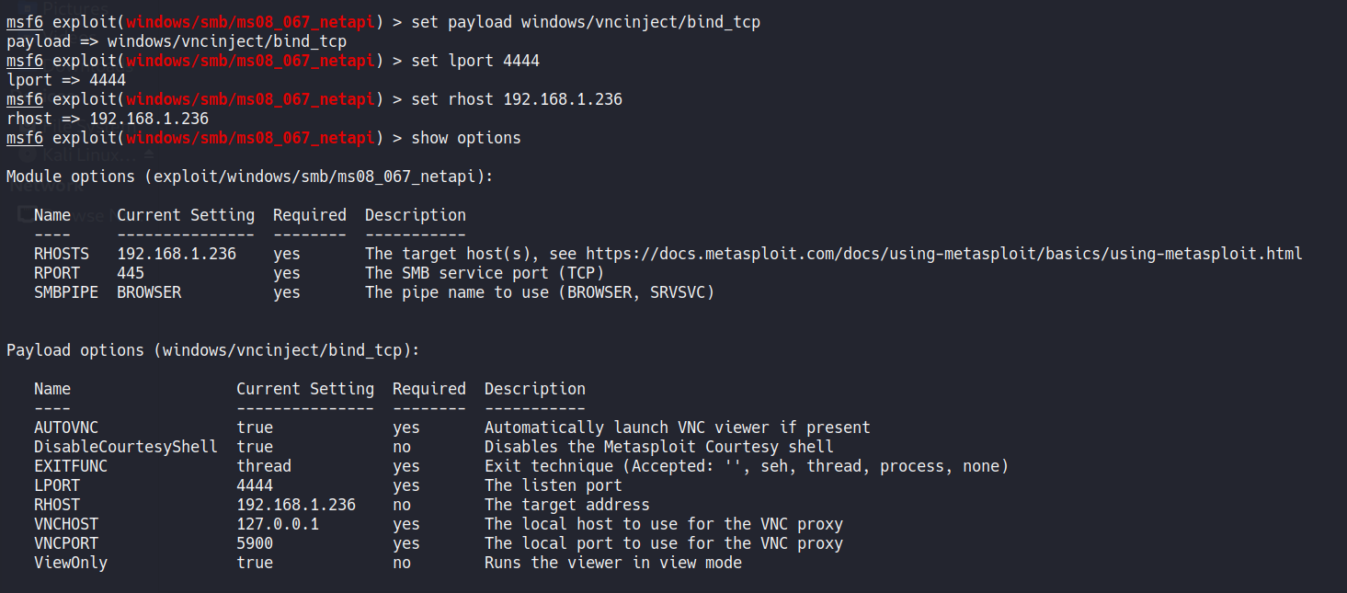

Sau khi exploit thành công

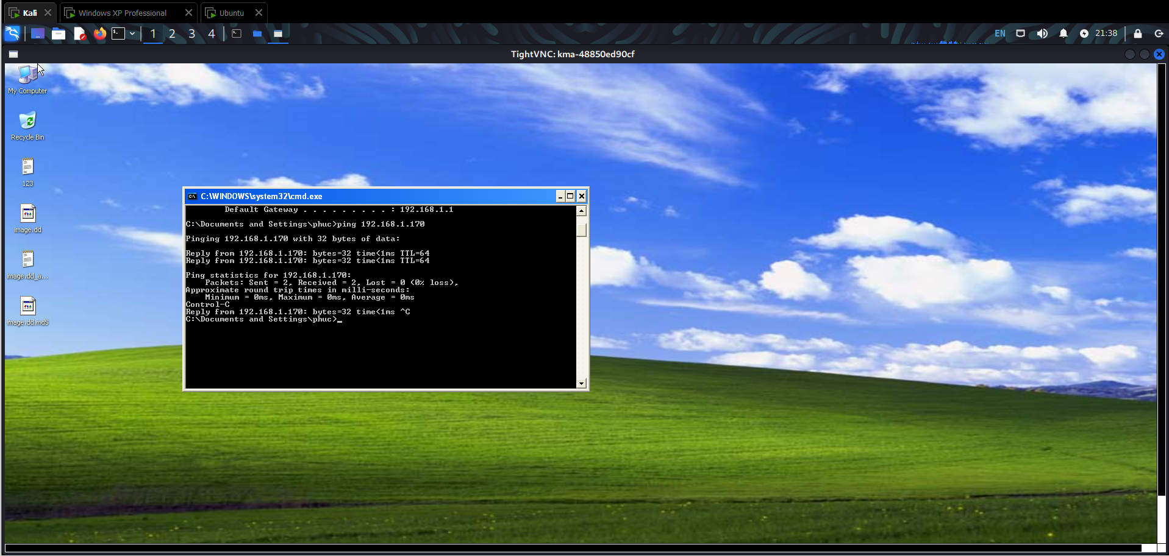

Proof of Lab part 1

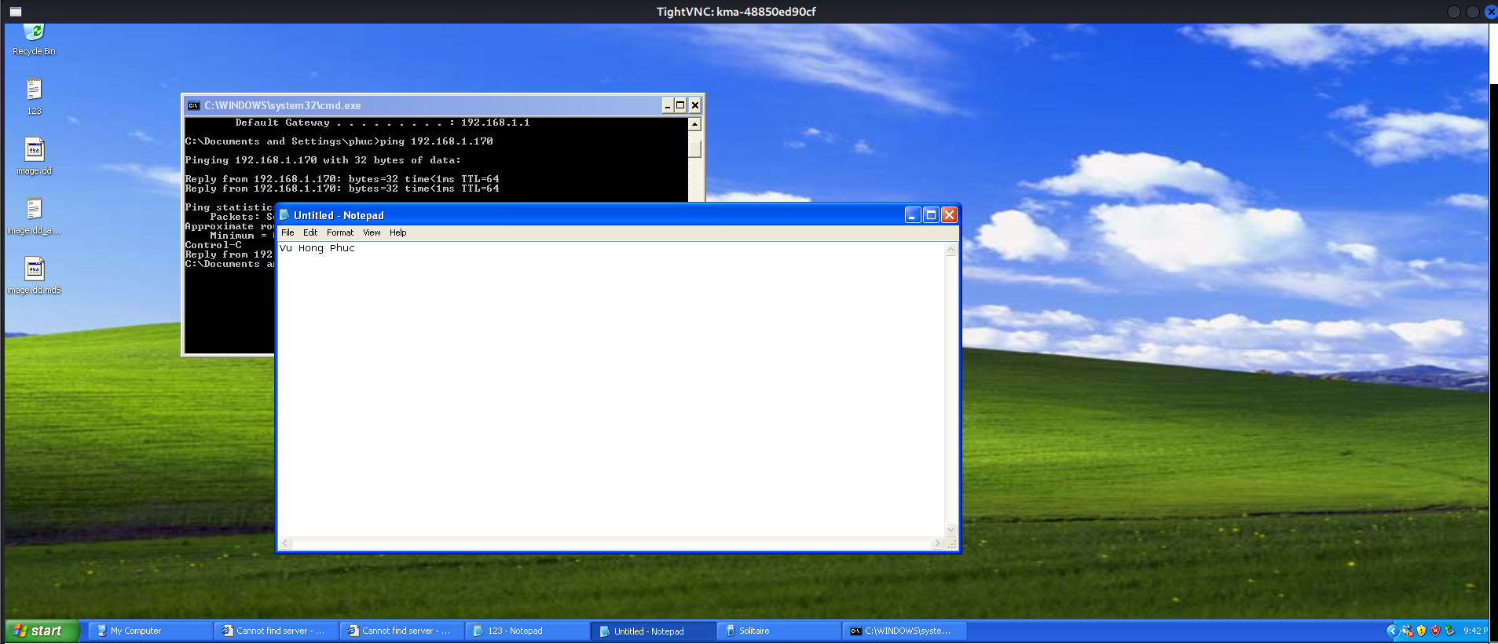

Tiến hành sử dụng nc trong khi metasploit đang chạy

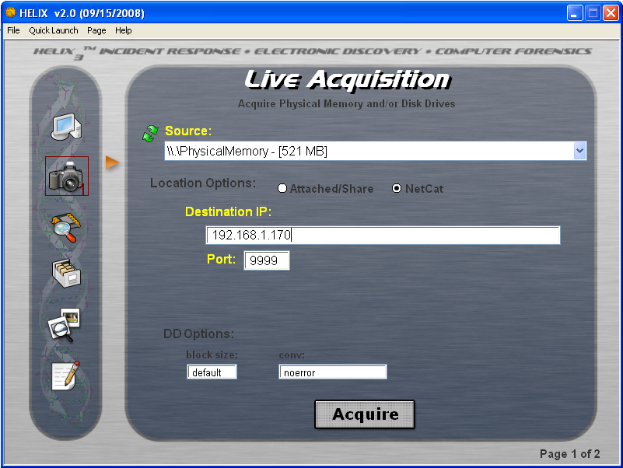

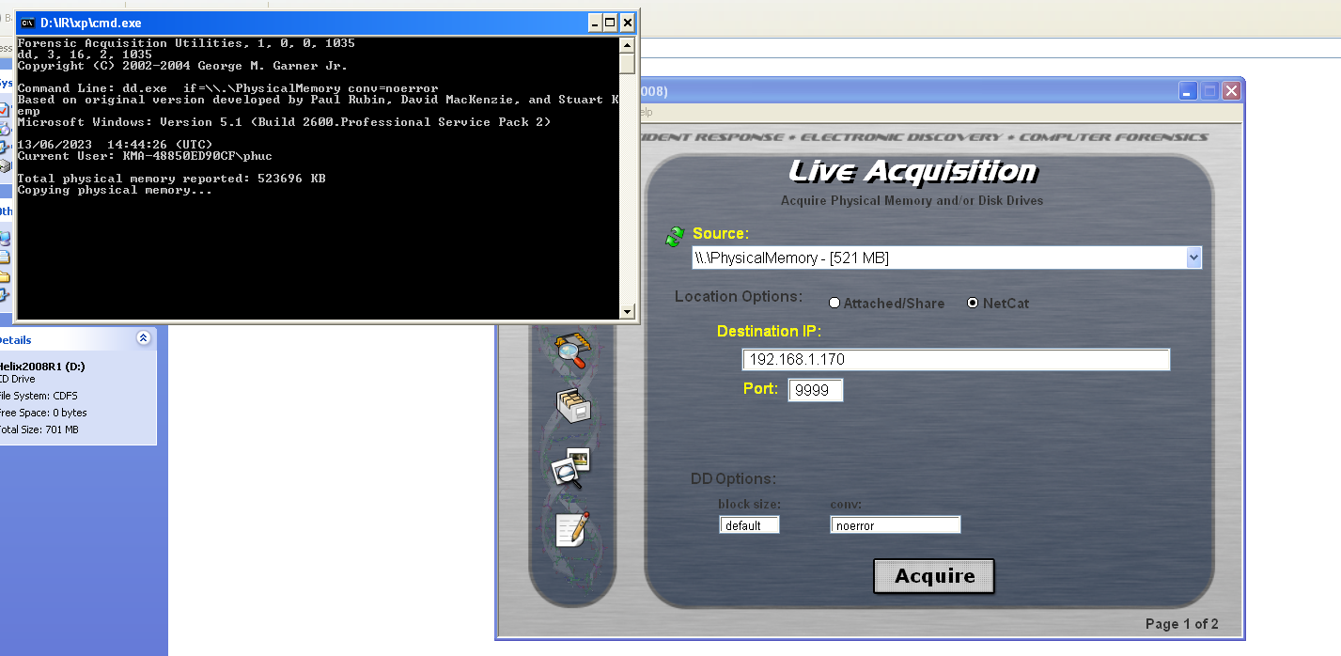

Proof of Lab part 2

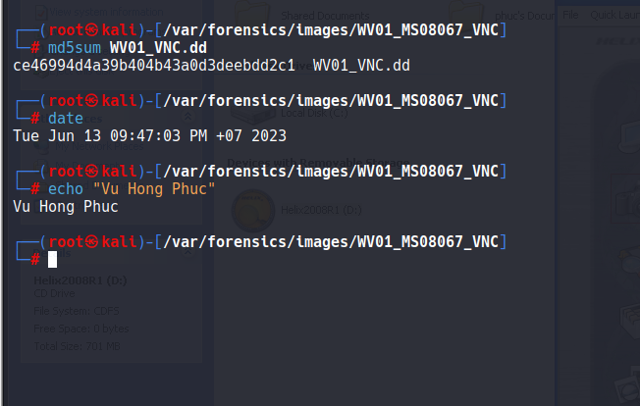

Netstat Windows XP

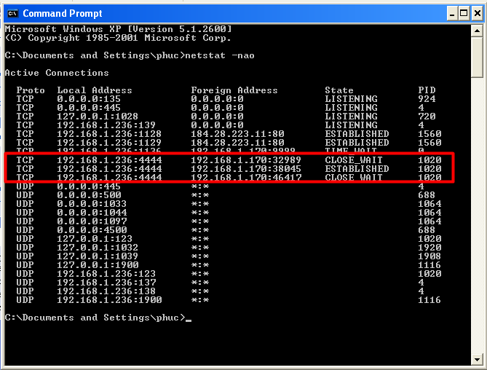

# Lab 10:

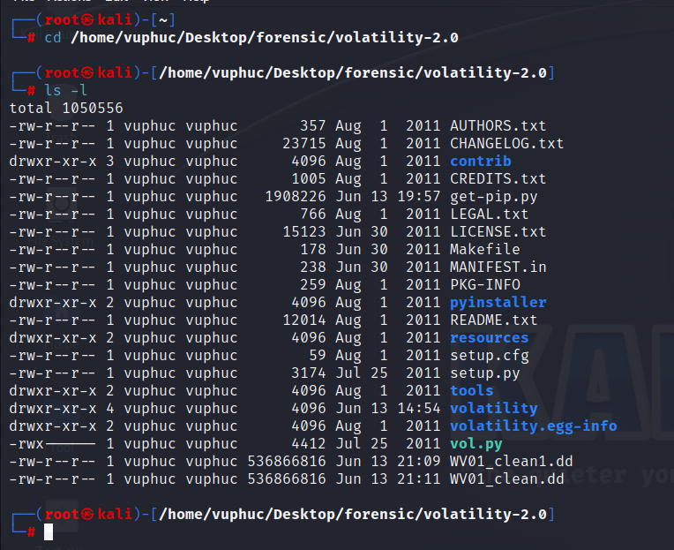

Imageinfo

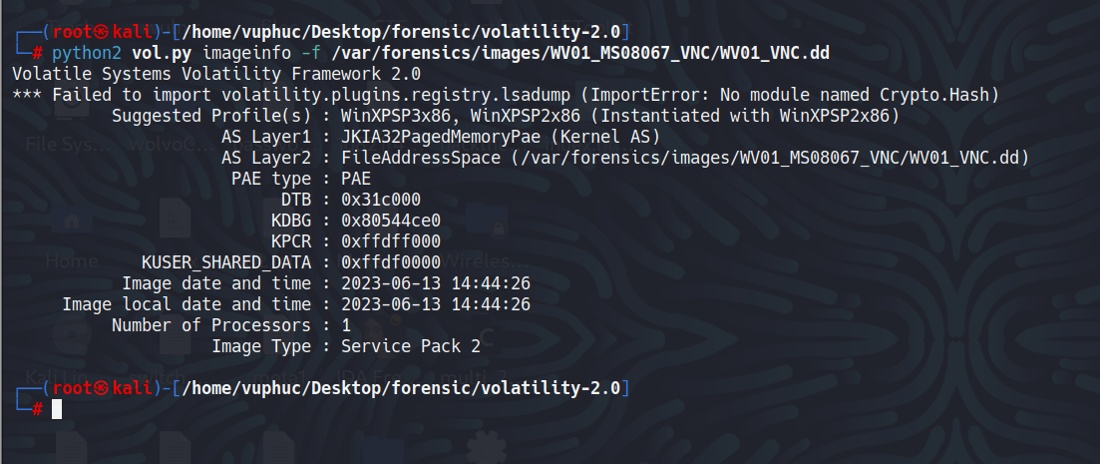

Pugin connections

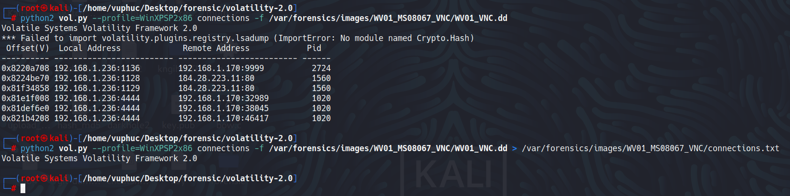

Tiến trình svchost.exe bị tấn công lúc 11:16 ngày 13-6-2023

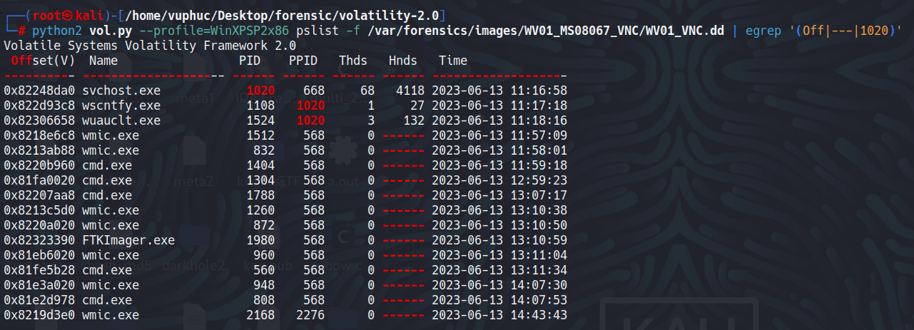

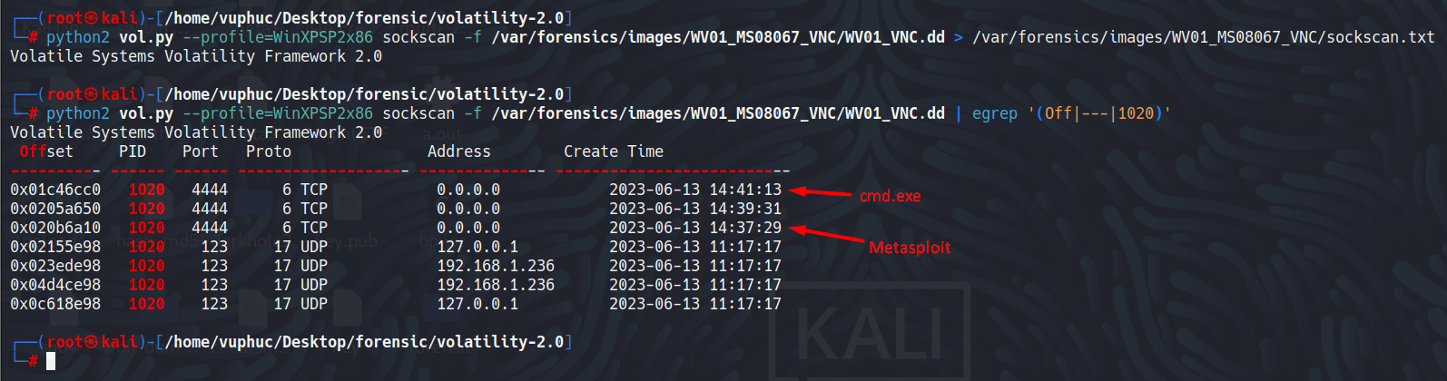

Proof of Lab

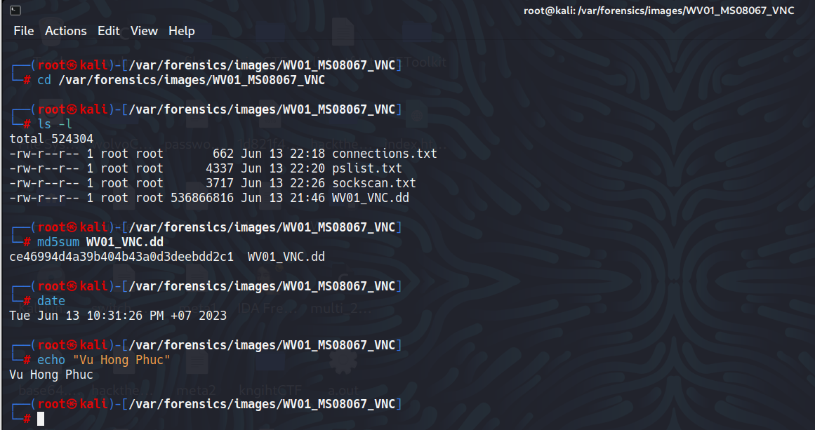

Khởi động SEToolkit trên Kali

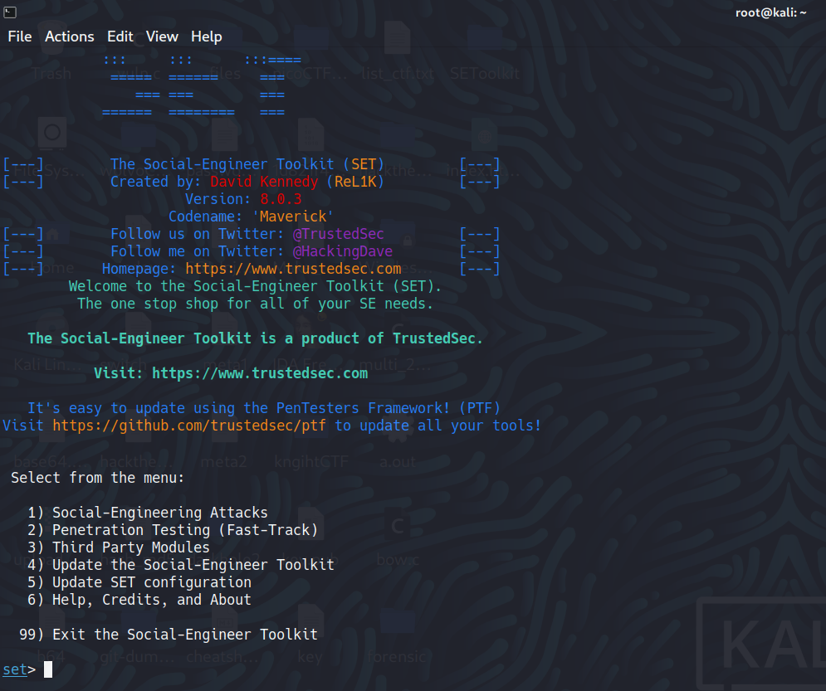

Lần lượt chọn 2) Website Attack Vectors 🡪 2) Metasploit Browser Exploit Method 🡪 1) Web Templates 🡪 1. Java Required 🡪 46) Metasploit Browser Autopwn (USE AT OWN RISK!) 🡪 2) Windows Reverse_TCP Meterpreter

Quá trình hoàn tất

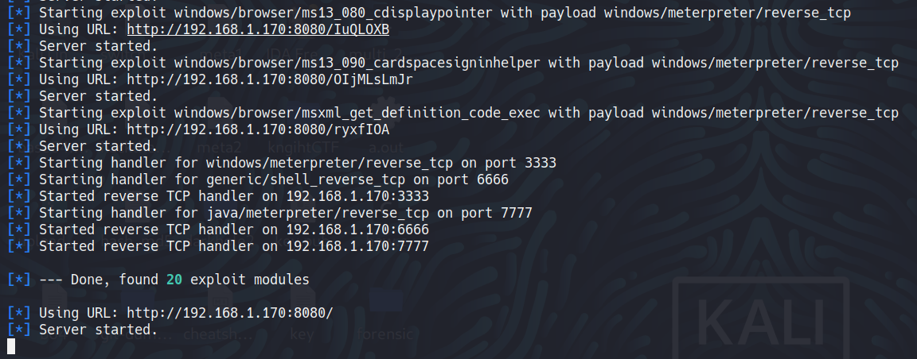

Truy cập đường dẫn trên trình duyệt Win XP

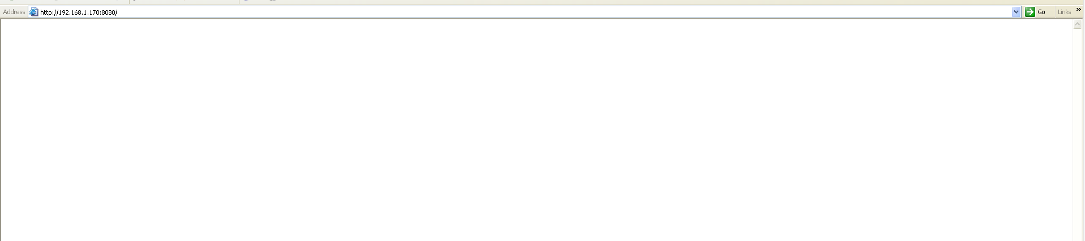

Thành công tạo session với máy nạn nhân



Tiến hành sử dụng module ms08_067_netapi và điền các tham số

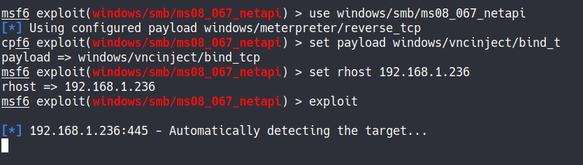

Proof of Lab part 1

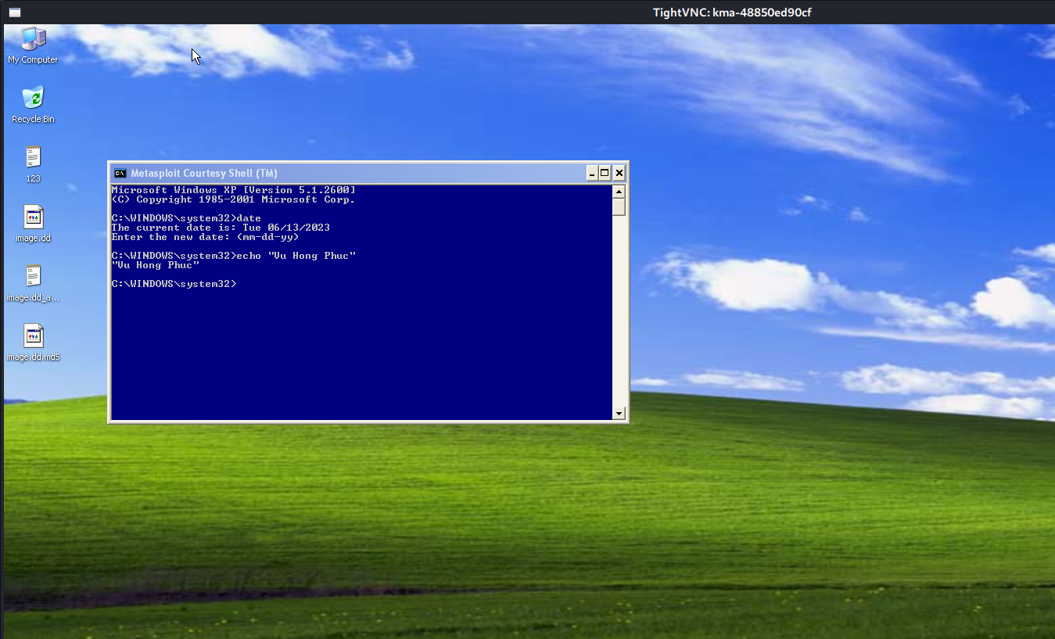

Tải virus trên Win XP

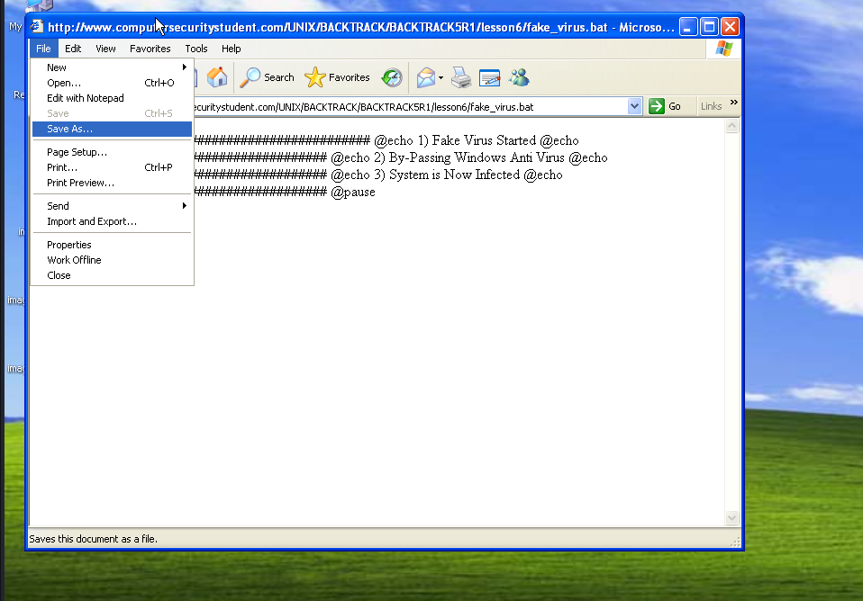

Lưu vào thư mục C:\tool\Virus Jar và thực thi

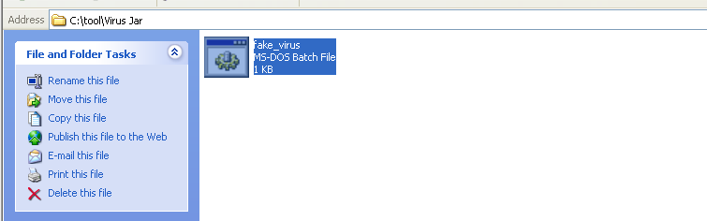

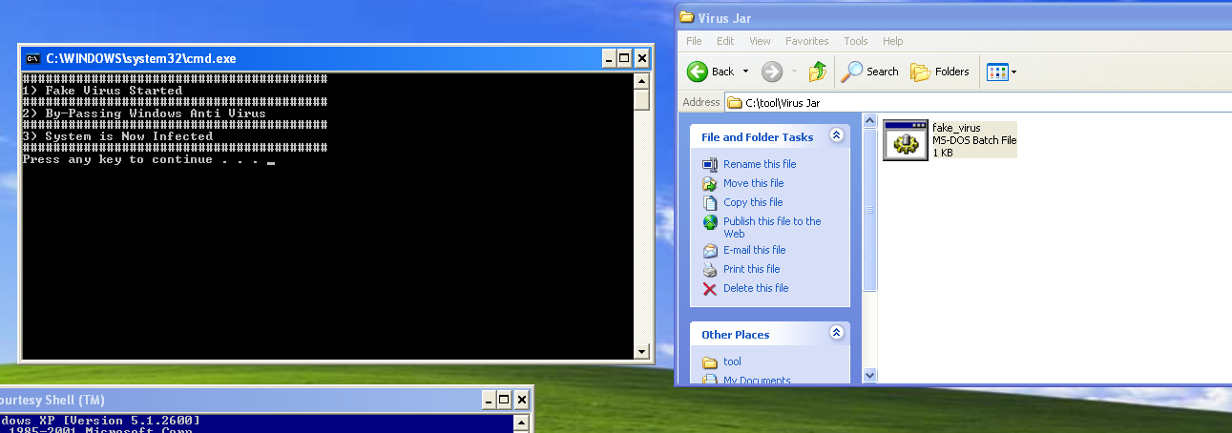

Xoá tập tin virus

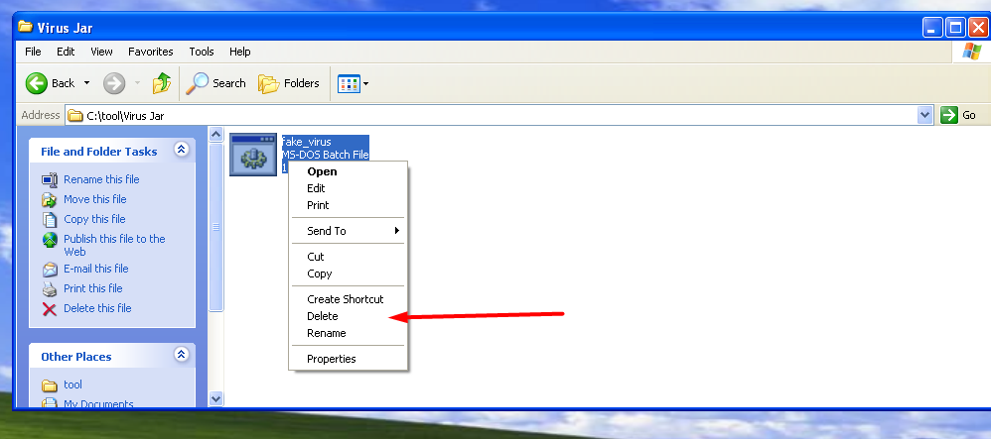

Lắng nghe bằng nc trên kali

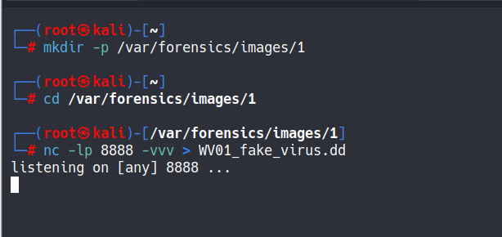

Sử dụng Helix trên Win XP

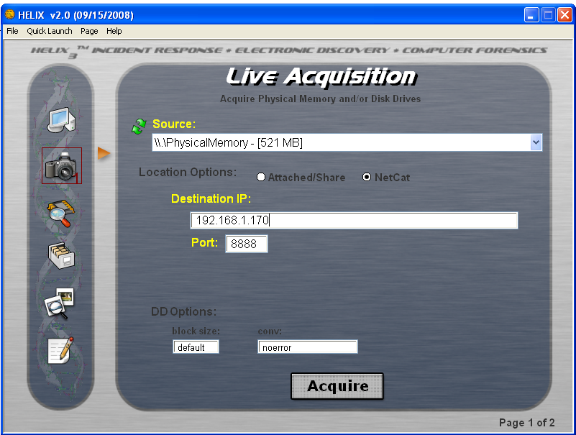

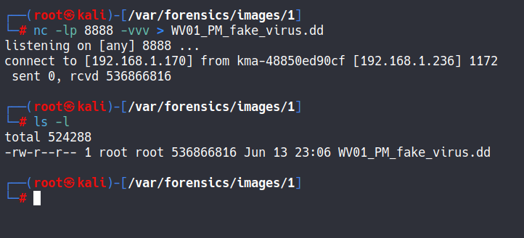

Nhận 1 file khác

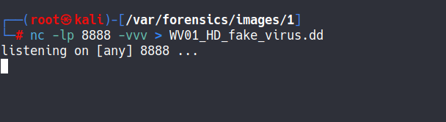

Gửi dump ổ C

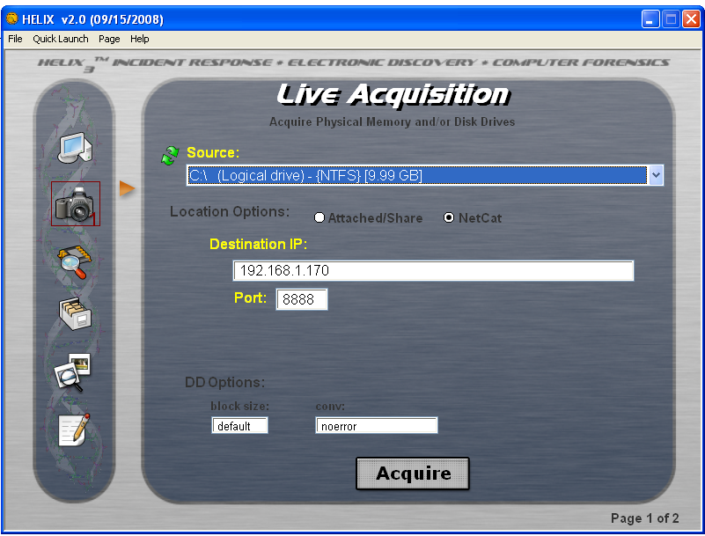

Chuyển thành công

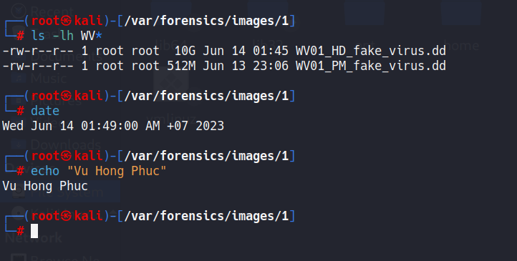

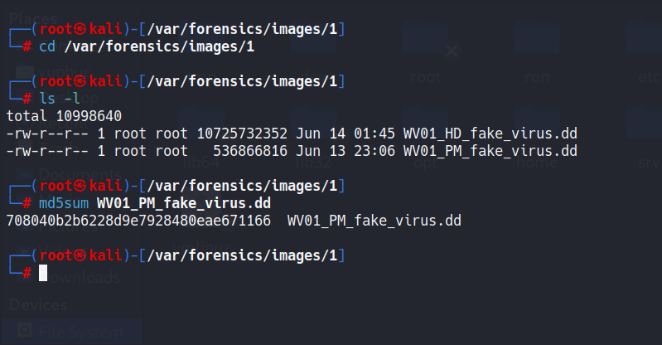

Image info

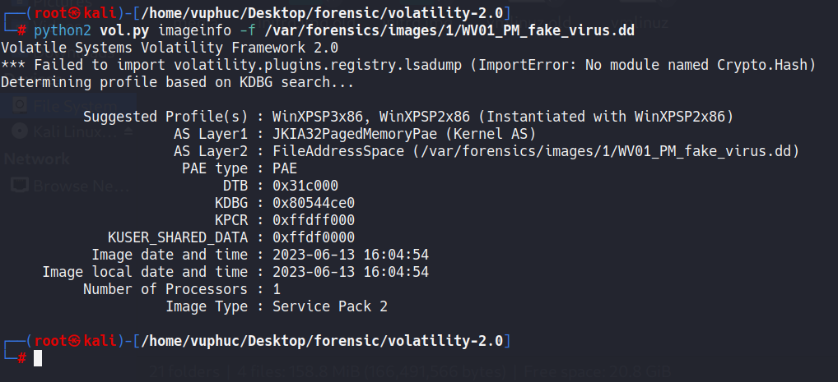

Connections

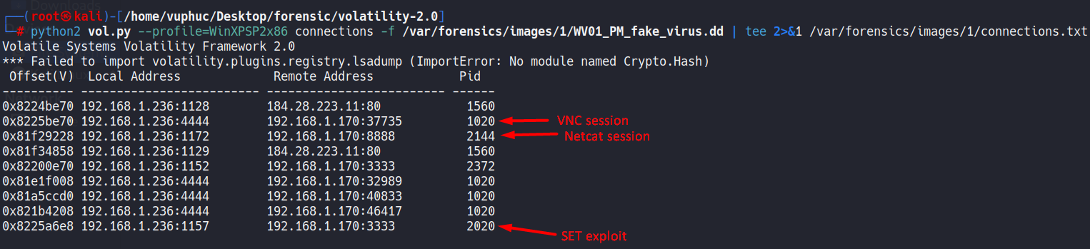Connscan

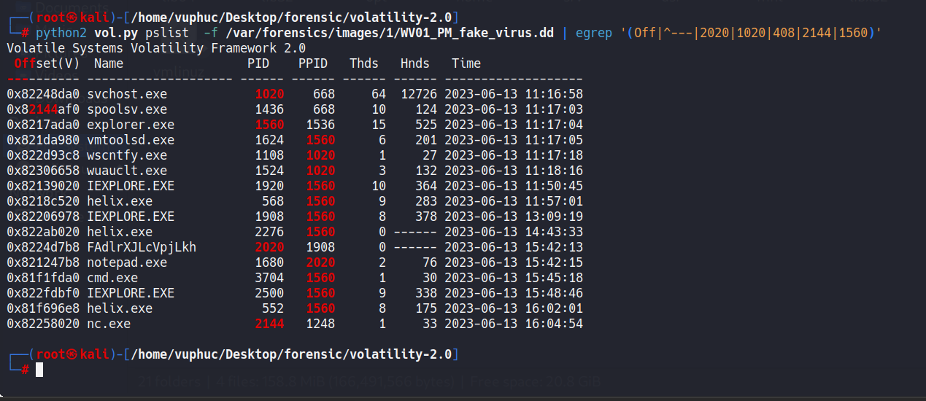

Pslist

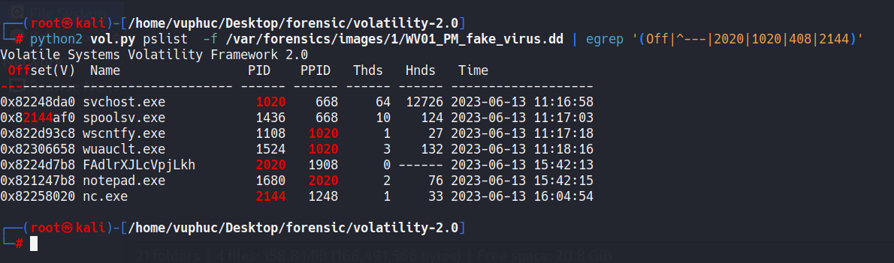

Pstree

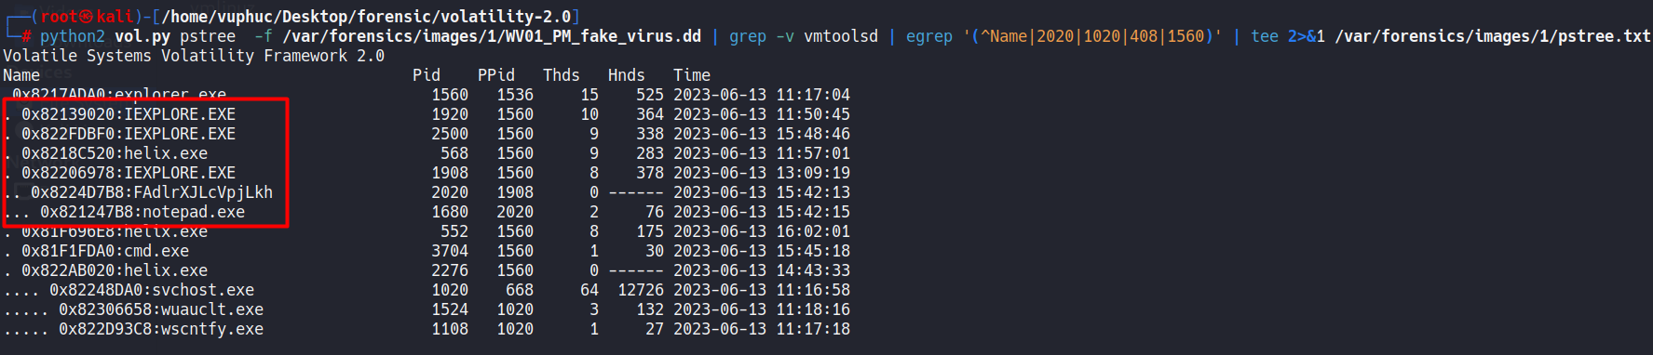

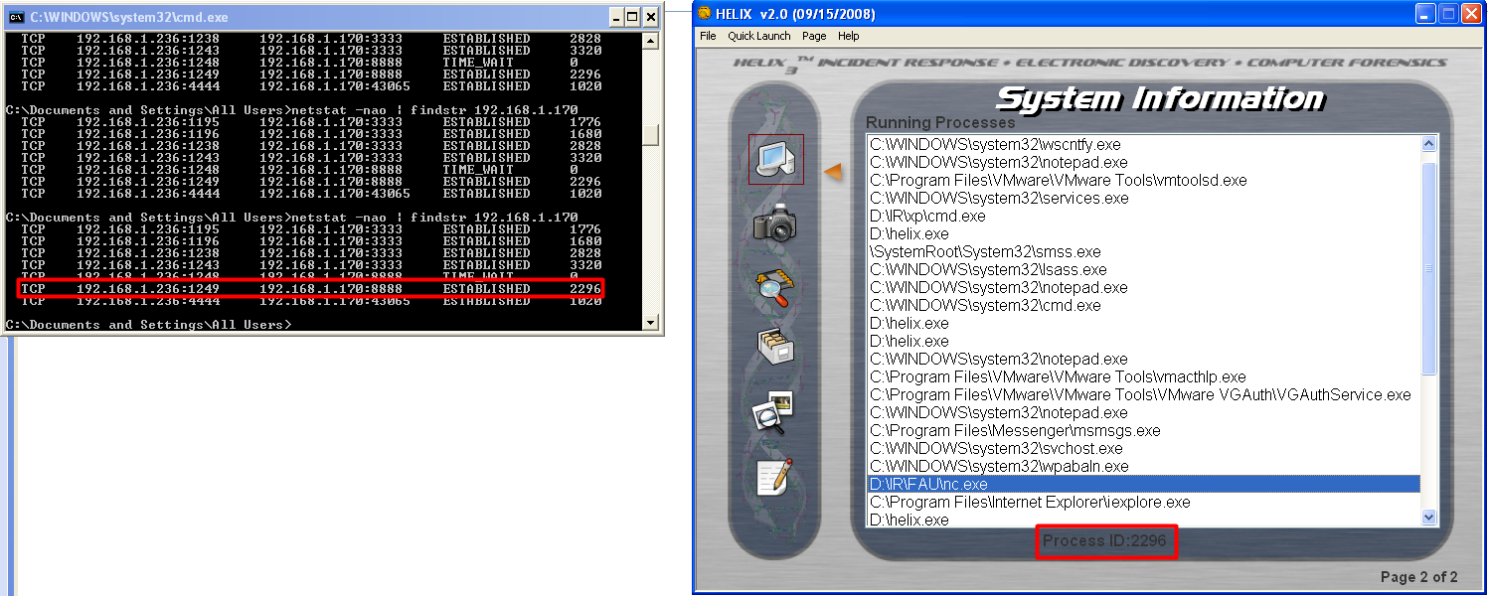

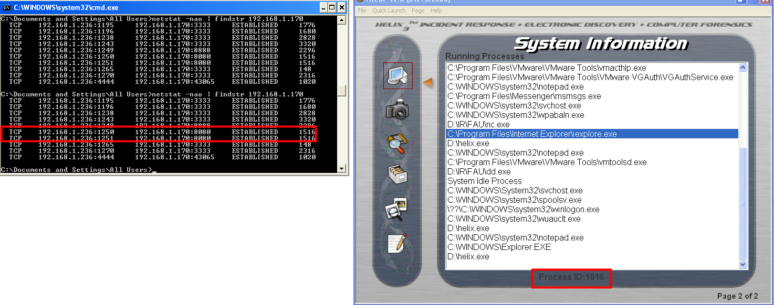

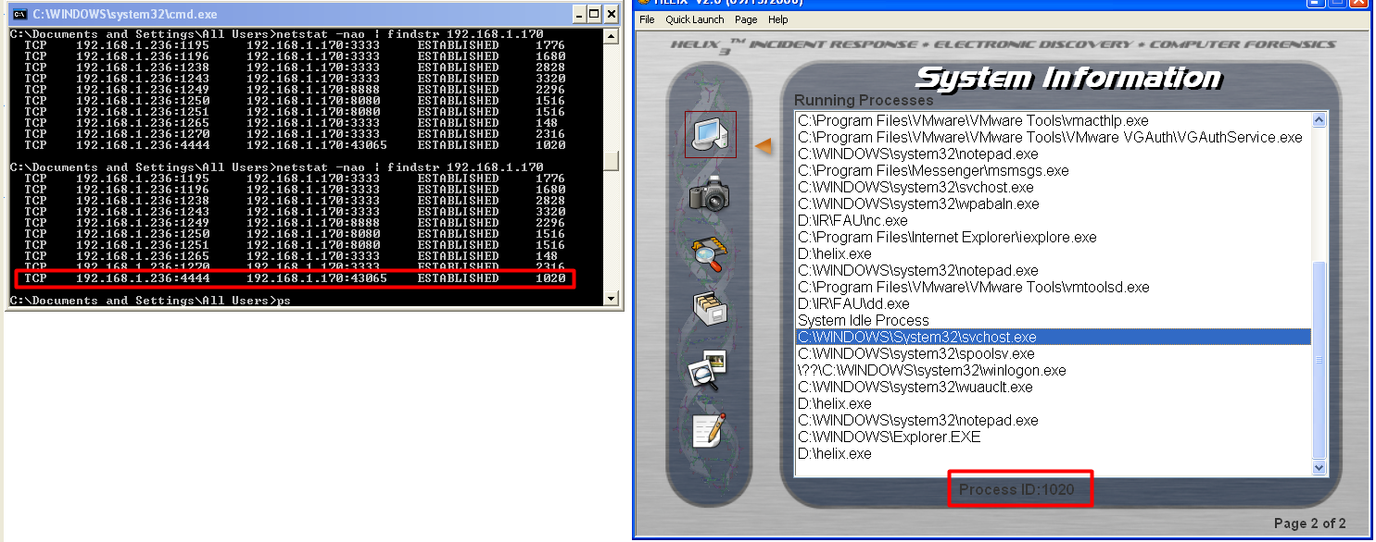

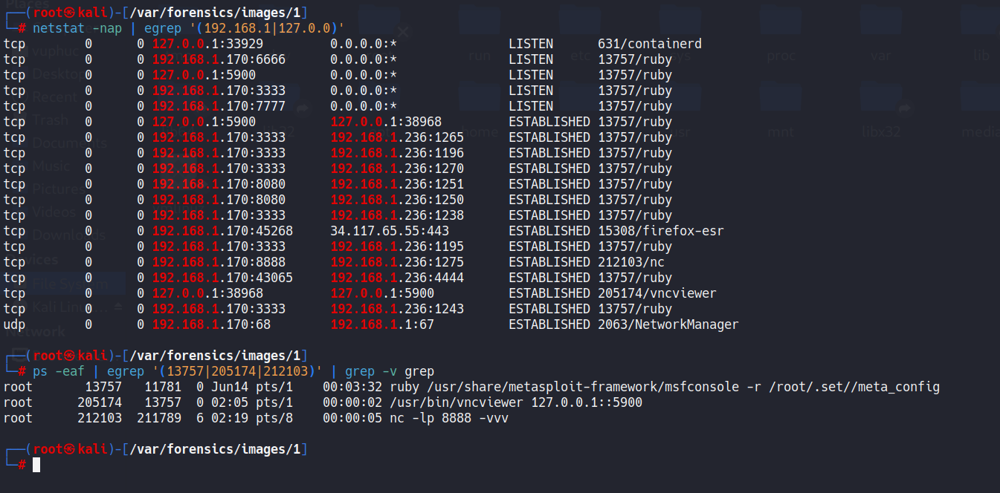

Hashdump

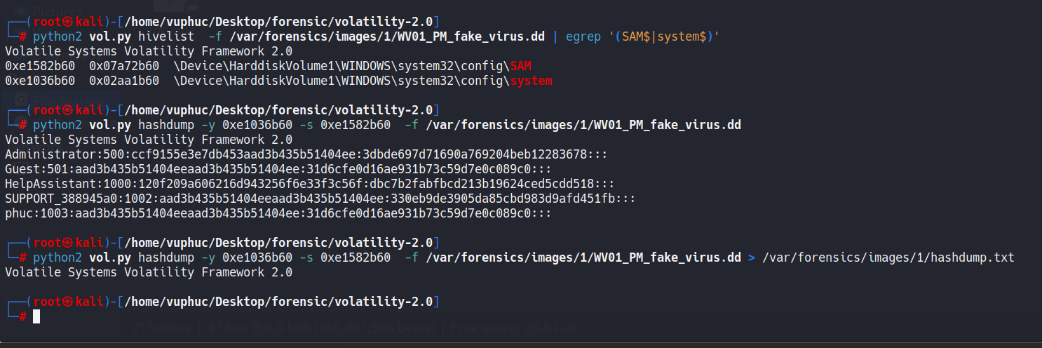

Sử dụng john để crack pass

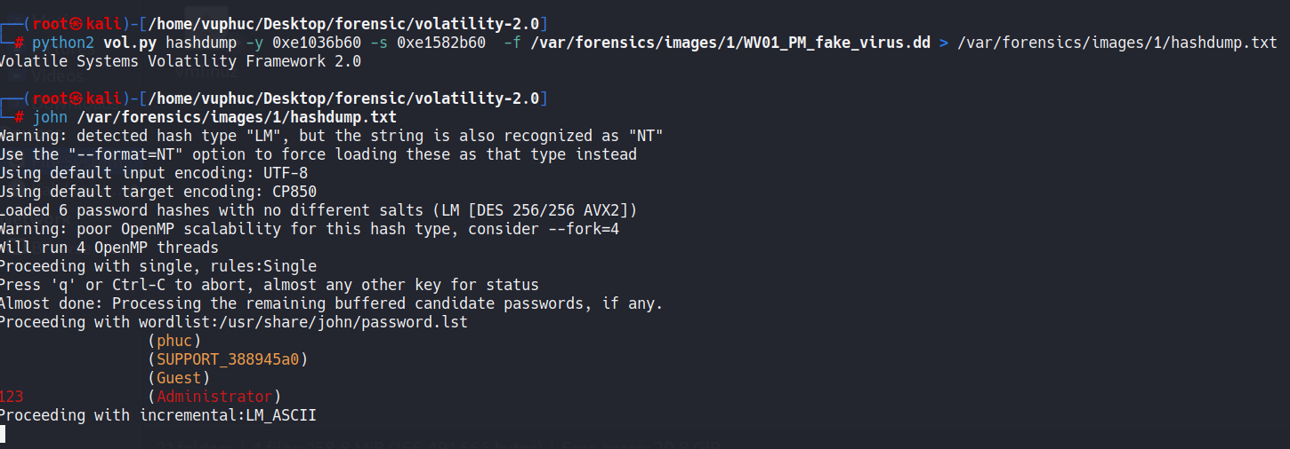

Proof of Lab

